Задание «Что такое каршеринг»
Составитель:
Кондратьева О.Ю,
учитель,
МОУ СШ №1
Алексей на осенних каникулах поехал с родителями на экскурсию в Москву. На одной из стоянок он увидел автомобили, на задней двери которой было написано неизвестное ему слово.
Помоги Алеше объяснить значение этого слова, используя информацию из рекламы.

.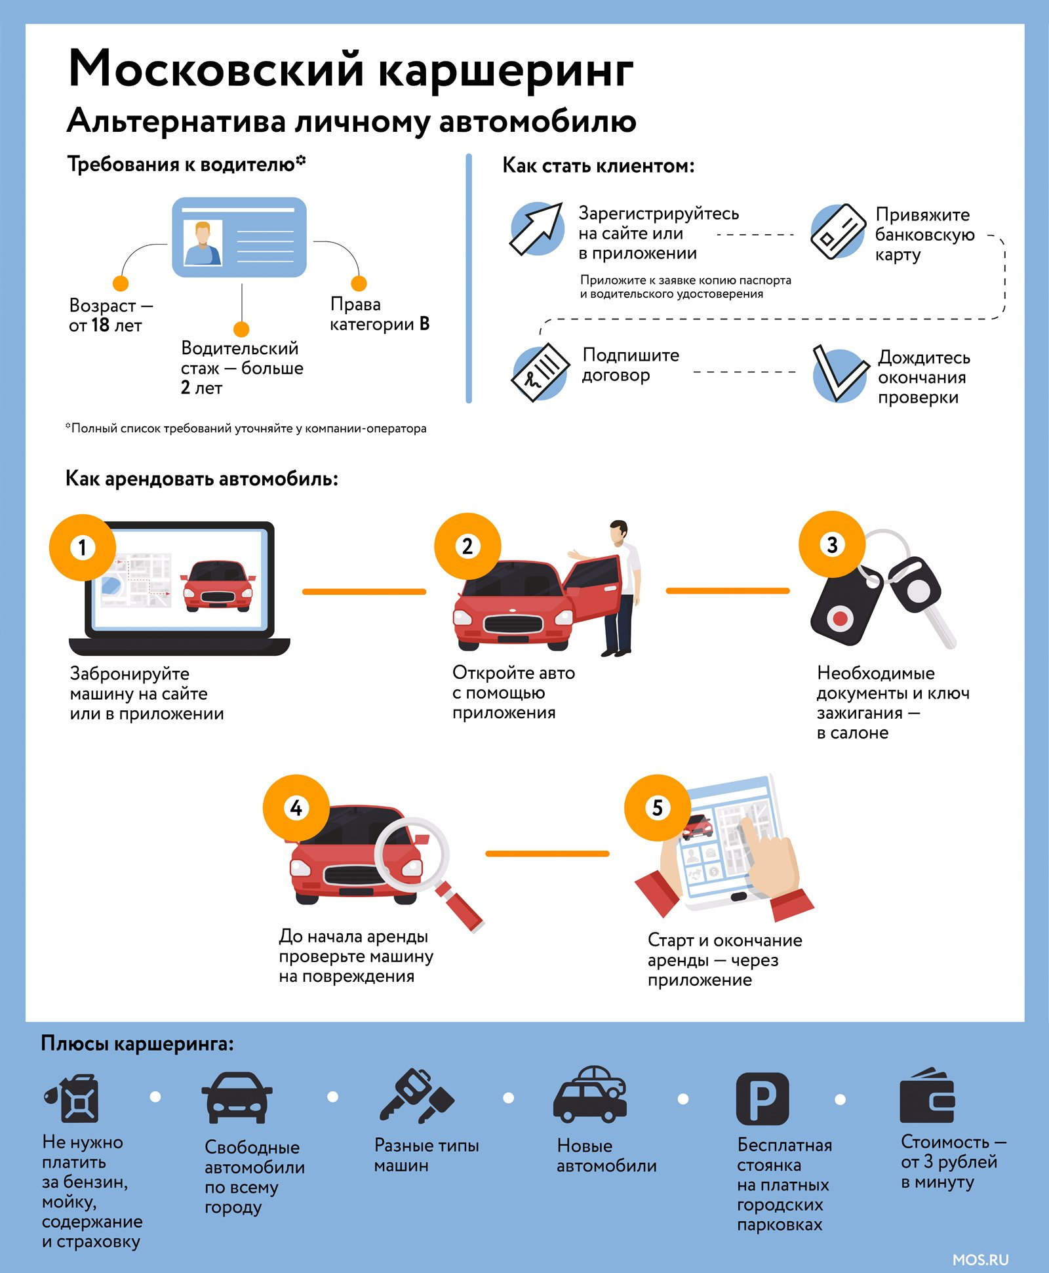
Каршеринг - это_________________________________________________________________.
Какие преимущества каршеринга ты узнал? Напиши.
1.__________________________________________
2.____________________________________________
3._____________________________________________
4.____________________________________________
5.____________________________________________

Методический паспорт к заданию
Название задания | Что такое каршеринг
Место задания в образовательном процессе | - Предмет окружающий мир  - Класс 3  - Тема урока: «Транспорт»  - Место на уроке (этап мотивации, актуализации знаний)
Характеристика задания | Контекст общественный, практический,  Тип текста несплошной  Формируемые читательские компетенции:  - находить и извлекать информацию;  - интегрировать и интерпретировать информацию;  - осмысливать и оценивать содержание и форму текста;  - использовать информацию из текста  Формируемые читательские умения:  - находить и извлекать несколько единиц информации, расположенных в разных фрагментах текста  - оценивать содержание текста или его элементов (примеров, аргументов, иллюстраций и т.п.) относительно целей автора  -понимать значение неизвестного слова или выражения на основе контекста  - использовать информацию из текста для решения практической задачи с привлечением фоновых знаний  Формат ответа развернутый
Решение к заданию | Каршеринг – это аренда легкового автомобиля, автопрокат.  Преимущества каршеринга:  - Отсутствие необходимости обслуживать автомобиль, заправлять и мыть.  - Бесплатная за страховка и парковка.  - Новые автомобили.  - Разные типы машин.  - Свободные автомобили по всему городу.

